11/8（日）
第３６回
今年最後の

AM 8:00～10:00
軽トラ朝市

会 場 那須塩原市南郷屋4-16-1
相互企画＆エバス駐車場

参加者 どなたでもご参加できます
地域の交流の場所として開催しております。
家族やお友達、ご近所の方などお誘いの上
お気軽にご参加ください。

参加費 無料

出店者 農家さんが作った野菜・お米
ハンドメイドの作品など自由です
どなたでも参加できます
出店希望の方は必ずご連絡ください
090-1468-3421 (八巻)
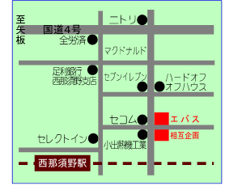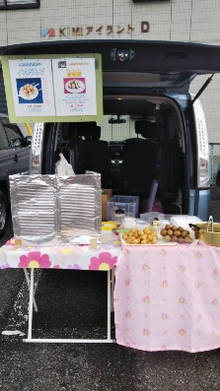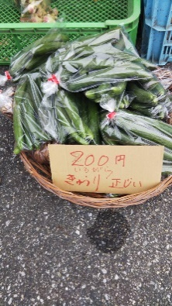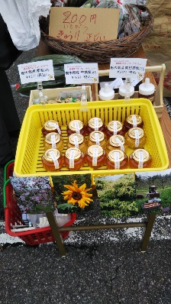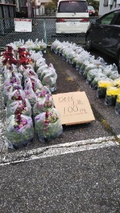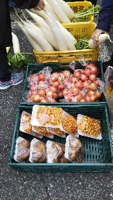
＊雨天・情勢により中止になることがございます。

主催：なすの生産者の会 協賛：（株）グローバルステップフォワード【エバス】・（株）相互企画
コロナウィルス対策の為マスク着用の上お越しください

１０月は１４組の方が出店されました。参加者大募集中！！

